Саржин Валерий Александрович
Начальник УМВД России по Смоленской области генерал-майор полиции
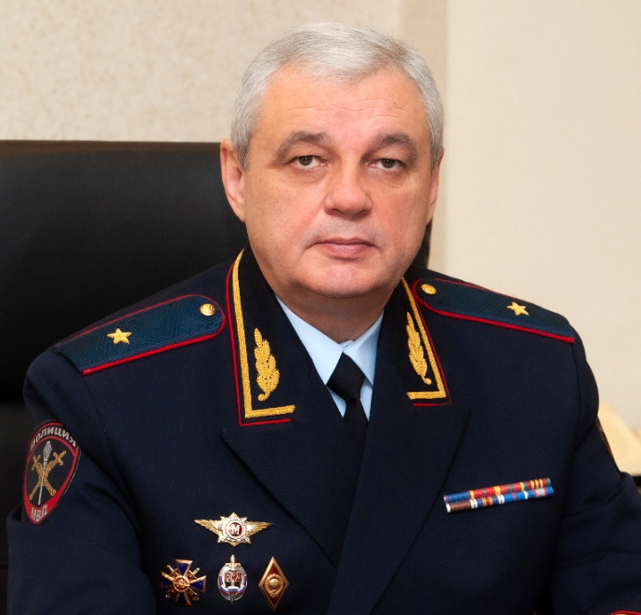
Саржин Валерий Александрович родился 21 января 1965 года в городе Александрове Владимирской области. В 1994 году окончил Юридический институт МВД России.
В 1986 году поступил на службу в органы внутренних дел на должность милиционера батальона патрульно-постовой службы милиции ЛОВД на станции Москва-Ярославская в городе Москве. С сентября 1990 года прошел путь от следователя следственной группы линейного отдела полиции на станции Александров до начальника линейного отдела полиции на станции Александров Северного линейного управления МВД России на транспорте.
С 2013 года по 2018 год - заместитель начальника полиции УМВД России по Владимирской области.
В мае 2018 года В.А. Саржин назначен на должность заместителя начальника Управления Министерства внутренних дел Российской Федерации по Владимирской области – начальника полиции.
Указом Президента Российской Федерации от 1 июня 2020 года № 347 полковник полиции В.А. Саржин назначен начальником УМВД России по Смоленской области.
Неоднократно выезжал в служебные командировки в Северо-Кавказский регион.
Имеет ведомственные награды: медаль «За безупречную службу» 3 степени, медаль «За отличие в службе» 1 степени, медаль «За доблесть в службе», нагрудные знаки «За верность долгу» и «Почетный сотрудник МВД».
Указом Президента Российской Федерации от 11 июня 2021 года № 355 присвоено специальное звание высшего начальствующего состава - генерал-майор полиции.

Кулагин Сергей Валентинович
Заместитель начальника УМВД - начальник полиции полковник полиции
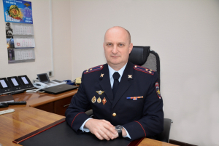
Кулагин Сергей Валентинович родился 9 декабря 1976 года. Имеет высшее образование, окончил Смоленский филиал Юридического института МВД России.
Службу в органах внутренних дел начал в 1999 году с должности милиционера роты ППСМ ОВД Промышленного района г. Смоленска. Далее служил в патрульно-постовой службе милиции, службе участковых уполномоченных милиции и уголовном розыске, в том числе - в отделении по раскрытию заказных убийств отдела по раскрытию тяжких преступлений против личности оперативно-розыскной части уголовного розыска н.п УВД по Смоленской области.
В октябре 2009 года Сергей Кулагин был назначен на должность начальника отдела уголовного розыска отдела милиции № 2 УВД по городу Смоленску, в декабре 2011 года - на должность заместителя начальника отдела полиции № 2 УМВД России по городу Смоленску.
С апреля 2014 года по ноябрь 2020 года занимал должность начальника отдела полиции № 2 УМВД России по городу Смоленску. С ноября 2020 по декабрь 2021 года возглавлял управление по контролю за оборотом наркотиков УМВД. С декабря 2021 года по май 2024 года являлся заместителем начальника полиции УМВД (по оперативной работе).
Сергей Кулагин награжден ведомственными наградами МВД России: знаком «Почетный сотрудник МВД», медалями «За доблесть в службе», «За отличие в службе» III, II и I степени.
Приказом МВД России от 4 мая 2024 года № 490 л/с полковник полиции Кулагин Сергей Валентинович назначен на должность заместителя начальника УМВД - начальника полиции.

Рыбаков Вадим Михайлович
Заместитель начальника УМВД полковник внутренней службы
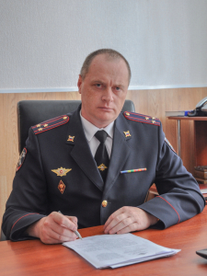
Вадим Михайлович Рыбаков родился 15 августа 1967 года в Смоленске.
В 1990 году окончил Смоленский филиал Московского энергетического института, специальность – промышленная электроника, квалификация – инженер. В 1999 году окончил Смоленский филиал юридического института МВД России, специальность – юриспруденция, квалификация - юрист.
Службу в органах внутренних дел начал в 1993 году с должности инженера отделения эксплуатации информационно-вычислительных сетей, баз данных и технического обслуживания информационного центра при УВД Смоленской области. Далее служил на различных должностях в информационном центре, в том числе, был заместителем начальника информационного центра, подведомственного УВД Смоленской области - начальником вычислительного центра.
С декабря 2000 года начал службу в штабном подразделении, в разное время занимал должности начальника отдела информации, анализа и планирования штаба, заместителя начальника штаба – начальника инспекции. С июля 2011 года возглавлял штаб УМВД России по Смоленской области.
Награжден медалями МВД России «За отличие в службе» III, II, I степеней, Почетной грамотой МВД России, благодарностью МВД России, медалью МВД России «За безупречную службу в МВД».

Терещенков Николай Валерьевич
Заместитель начальника УМВД полковник полиции
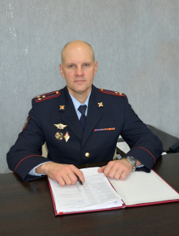
Николай Валерьевич Терещенков родился 17 ноября 1976 года. Имеет высшее образование. В 2005 году окончил Смоленский филиал Юридического института МВД России. В 2015 году окончил Академию управления МВД России.
Службу в органах внутренних дел начал в 1997 году стажером по должности техника отделения регламентных работ взвода ИТСО и связи роты розыска, конвоирования и обеспечения, непосредственно подчиненной УИН УВД Смоленской области.
Далее служил на различных должностях в Управлении исполнения наказаний до ноября 2001 года, когда был переведен на службу в ОВД Ленинского района г. Смоленска.
Занимал различные должности в оперативных подразделениях органов внутренних дел, в том числе – в управлении уголовного розыска УМВД России по Смоленской области.
С марта 2014 года – заместитель начальника отдела полиции № 1 УМВД России по г. Смоленску.
С января 2017 года – начальник межмуниципального отделения МВД России «Велижское», с января 2018 года - начальник ОМВД России по Смоленскому району.
С декабря 2020 года по май 2021 года временно исполнял обязанности начальника управления по вопросам миграции УМВД России по Смоленской области, затем возглавил УВМ УМВД.
Награжден государственной наградой Российской Федерации - медалью «За отличие в охране общественного порядка», медалями МВД России «За отличие в службе» и «За боевое содружество».
Приказом МВД России от 12 октября 2022 года № 1092 л/с полковник полиции Николай Терещенков назначен на должность заместителя начальника УМВД России по Смоленской области.

Абрамов Сергей Константинович
Заместитель начальника УМВД - начальник следственного управления подполковник юстиции
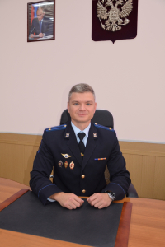
Сергей Константинович Абрамов родился 29 января 1987 года. Имеет высшее образование. В 2009 году окончил Московский университет МВД России.
Службу в органах внутренних дел начал в 2009 году с должности участкового уполномоченного милиции ОВД по городскому округу Жуковский.
В сентябре того же года был переведен на должность следователя следственного отдела при ОВД по городскому округу Жуковский и далее служил на различных должностях в следственных подразделениях.
До назначения в Смоленскую область Сергей Абрамов замещал должность заместителя начальника УМВД России по городскому округу Коломна ГУ МВД России по Московской области – начальника следственного управления.
Награжден медалями МВД России «За отличие в службе» III и II степеней.
Приказом МВД России от 9 августа 2024 года № 953 л/с подполковник юстиции Сергей Абрамов назначен на должность заместителя начальника УМВД России по Смоленской области – начальника следственного управления.

Управления

Управление уголовного розыска
Начальник управления уголовного розыска - полковник полиции Юрий Александрович Потапов
Заместитель начальника - полковник полиции Сергей Владимирович Пашин

Управление экономической безопасности и противодействия коррупции
Начальник - полковник полиции Забелин Дмитрий Александрович
Заместитель начальника - полковник полиции Степченков Сергей Анатольевич
Заместитель начальника - начальник 5-го отдела полковник полиции Киселев Алексей Николаевич

Управление по контролю за оборотом наркотиков
Врио начальника УНК майор полиции Онищенко Артем Иванович
Заместитель начальника УНК полковник полиции Комиссаров Николай Сергеевич
Заместитель начальника УНК полковник полиции Ущеко Антон Викторович

Управление организации охраны общественного порядка и взаимодействия с органами исполнительной власти субъектов РФ и органами местного самоуправления
Начальник Управления - полковник полиции Игнатенков Олег Александрович
Заместитель начальника Управления - начальник ООООП полковник полиции Ролдугин Дмитрий Борисович

Управление Государственной инспекции безопасности дорожного движения
Начальник - полковник полиции Торгачев Алексей Викторович
Заместитель начальника - подполковник полиции Гончарук Юрий Сергеевич
Заместитель начальника - начальник отдела надзора - полковник полиции Кузнецов Дмитрий Петрович

Управление по вопросам миграции
Начальник Управления - полковник полиции Матвеев Сергей Николаевич
Заместитель начальника - полковник полиции Богданов Олег Михайлович
Заместитель начальника - полковник полиции Солдатенкова Инна Александровна

Управление по работе с личным составом
Врио начальника управления - начальник ОМПО - полковник полиции Метелин Андрей Владимирович
Заместитель начальника управления - начальник ОК - подполковник полиции Парщиков Павел Викторович
Начальник инспекции по личному составу - подполковник полиции Волкова Виктория Владимировна

Следственное управление
Заместитель начальника - полковник юстиции Викентьев Павел Леонидович
Заместитель начальника - полковник юстиции Джавадов Мехти Мирзага оглы
Центры
Центр по противодействию эктремизму

Оперативно-розыскная часть по обеспечению безопасности лиц, подлежащих государственной защите

Центр временного содержания несовершеннолетних правонарушителей
Начальник - подполковник полиции Герасев Геннадий Валерьевич

Центр временного содержания иностранных граждан
Начальник - майор полиции Глушаков Сергей Николаевич

Центр автоматизированной фиксации административных правонарушений в области дорожного движения ГИБДД
Начальник - подполковник полиции Дашдамиров Заур Махаратович
Заместитель начальника - майор полиции Зуев Дмитрий Александрович

Экспертно-криминалистический центр
Начальник - полковник полиции Кремень Павел Анатольевич
Заместитель начальника - полковник полиции Дуванов Алексей Сергеевич
Заместитель начальника - полковник полиции Винокуров Александр Олегович

Центр кинологической службы
Начальник - подполковник полиции Иканов Александр Юрьевич
Заместитель начальника - майор полиции Васильков Эдуард Анатольевич

Оперативно-розыскная часть собственной безопасности
Врио начальника - майор полиции Бубненков Евгений Васильевич

Штаб
Начальник штаба – полковник внутренней службы Храмов Виталий Вячеславович
Заместитель начальника штаба – начальник отдела контроля учетно-регистрационной дисциплины полковник внутренней службы Макаров Сергей Викторович
Заместитель начальника штаба - начальник инспекции полковник внутренней службы Дёмкин Сергей Владимирович
Начальник отдела анализа, планирования и контроля полковник внутренней службы Терещенков Андрей Михайлович

Информационный центр
Начальник - полковник внутренней службы Владимиров Денис Николаевич
Заместитель начальника - полковник внутренней службы Карпович Александр Сергеевич
Заместитель начальника - подполковник внутренней службы Новиков Александр Викторович

Центр информационных технологий, связи и защиты информации
Начальник центра информационных технологий, связи и защиты информации Гладышев Кирилл Валентинович
Заместитель начальника ЦИТСиЗИ УМВД России по Смоленской области - начальник отдела информационных технологий полковник внутренней службы Федотенков Александр Юрьевич

Центр финансового обеспечения
Начальник - полковник внутренней службы Костина Маргарита Александровна
Заместитель начальника - майор внутренней службы Гаврикова Елена Дмитриевна
Заместитель начальника - майор внутренней службы Тюкавина Елена Владимировна

Центр профессиональной подготовки
Начальник ЦПП УМВД России по Смоленской области подполковник полиции Абрамов Владислав Викторович
Заместитель начальника ЦПП УМВД России по Смоленской области по учебной работе подполковник полиции Денисова Елена Николаевна
Заместитель начальника ЦПП УМВД России по Смоленской области по работе с личным составом подполковник полиции Конюхов Сергей Игоревич

ФКУ «Центр хозяйственного и сервисного обеспечения УМВД России по Смоленской области» (ЦХиСО)
Начальник ФКУ «ЦХиСО УМВД России по Смоленской области» - подполковник внутренней службы Афанасьев Сергей Викторович
Заместитель начальника - подполковник внутренней службы Андреев Андрей Эдуардович

ФКУЗ «Медико-санитарная часть МВД России по Смоленской области» (МСЧ)
Начальник МСЧ Губанков Дмитрий Сергеевич
Заместитель начальника – врач Клименкова Валерия Владимировна
Заместитель начальника - начальник ВВК – врач Кобзарева Марина Ивановна
Помощник начальника по тылу Самусев Юрий Викторович

Отделы
Отдел по борьбе с противоправным использованием информационно-коммуникационных технологий
Начальник - подполковник полиции Волков Алексей Викторович
Заместитель начальника - подполковник полиции Животков Евгений Иванович

Отдел организации деятельности участковых уполномоченных полиции и подразделений по делам несовершеннолетних
Начальник отдела полковник полиции Дмитриев Андрей Владимирович
Заместитель начальника - начальник отделения организации деятельности участковых уполномоченных полиции полковник полиции Деменков Виталий Михайлович
Заместитель начальника - начальник отделения организации деятельности подразделений по делам несовершеннолетних подполковник полиции Чупахина Оксана Васильевна

Межрайонный отдел по регистрационно-экзаменационной работе Госавтоинспекции
Начальник межрайонного отдела по регистрационно-экзаменационной работе ГИБДД Червяков Евгений Сергеевич
Заместитель начальника - подполковник полиции Макеев Евгений Владимирович

Оперативный отдел
Начальник - подполковник полиции Цикунов Александр Вячеславович
Заместитель начальника - подполковник полиции Корбуков Михаил Михайлович

Отдел организации дознания
Начальник - подполковник полиции Денисова Мария Александровна
Заместитель начальника - подполковник полиции Терехова Ирина Леонидовна
Заместитель начальника - начальник контрольно-методического отделения - подполковник полиции Федоров Андрей Андреевич

Отдел организации тылового обеспечения
Начальник тыла - полковник внутренней службы Подгорный Андрей Анатольевич
Заместитель начальника тыла - начальник ООТО - подполковник внутренней службы Рафеенкова Екатерина Николаевна
Заместитель начальника ООТО - капитан внутренней службы Нехаев Андрей Игоревич

Контрольно-ревизионный отдел
Начальник - полковник внутренней службы Ефромеев Евгений Александрович

Правовой отдел
Начальник - полковник внутренней службы Степина Елена Михайловна
Заместитель начальника - подполковник внутренней службы Евстигнеева Елена Николаевна

Отдел информации и общественных связей
Начальник пресс-службы - полковник внутренней службы Гуреева Наталья Николаевна
Заместитель начальника - подполковник внутренней службы Ивако Наталья Константиновна
Инспектор по особым поручениям - майор внутренней службы Алфимцев Денис Владимирович
Старший референт - капитан внутренней службы Фастова Анна Юрьевна

Отдел делопроизводства и режима
Начальник - полковник внутренней службы Романчук Анатолий Михайлович
Заместитель начальника - подполковник внутренней службы Колыш Татьяна Леонидовна

Отделение мобилизационной подготовки и мобилизации
Начальник - капитан полиции Иванов Андрей Викторович

